Collections
Activités avec des collections de toutes sortes
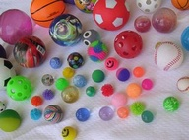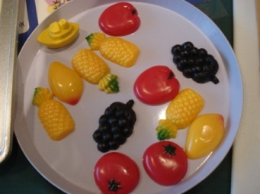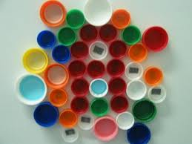

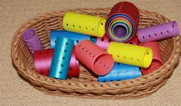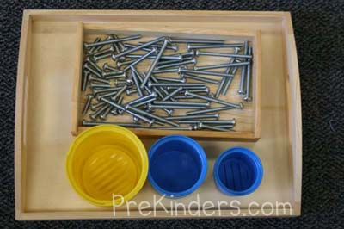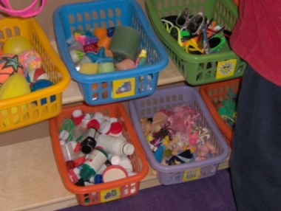

Avantages des collections
Avec des collections, rien de plus simple pour permettre aux enfants d’apprendre tout en jouant. Voici une activité qui va amener les enfants à :
- explorer du matériel de manipulation intéressant,
- observer et découvrir différents concepts et leurs propriétés,
- poser des questions, formuler des hypothèses et répondre à des questions ouvertes telles celles qui sont tirées de la Taxonomie de Bloom : Pourquoi …, Qu’est-ce qui arriverait si …, Qu’est-ce que tu ferais de différent? Est-ce que ça va ensemble? Pourquoi?
- explorer différents concepts et contenus de l’ensemble des matières à l’étude.

Comment accumuler des collections
- Faire le tour de chez soi et ramasser tout ce qui n’est plus utile et qui pourrait servir de collection; demander à ses connaissances de faire de même (p. ex., bouchons, attache pain, petits jouets, cuillères, rubans, gomme à effacer, montres, clés …), les ventes de garage et le Village des valeurs sont d’autres sources de matériel beau, bon, pas cher.
- Envoyer une lettre aux familles (exemples ci-joint) pour obtenir encore plus.
- Demander aux élèves d’apporter du matériel selon un critère spécifique (p. ex., « Cette semaine on ramasse des barrettes. »).

Gestion du matériel accumulé
- Placer tout ce qui est semblable ensemble dans un même contenant.
- Accumuler des contenants pour chaque collection.
- Placer la collection dans un contenant pour que le contenant soit pratiquement plein. Ceci est important pour motiver les enfants à utiliser le matériel.
- Utiliser un plus petit contenant pour les petits objets.
- Avec le matériel qui n’est pas suffisant pour faire une collection, le placer dans un contenant pour une collection de trésors ou de bric à brac. Les enfants vous proposeront éventuellement une nouvelle collection.
- Placer une photo ou un des objets à l’extérieur du contenant pour identifier son contenu. Vous pouvez aussi placer une photo sur l’étagère pour préciser son espace de rangement.
- Utiliser une étagère pour les entreposer ou empiler quelques contenants un sur l’autre sous une table le long du mur (p. ex. : table de sciences).

Comment exploiter les collections
Les collections peuvent être utilisées à différents moments et avec différents objectifs.

Où et quand
Ce peut être une activité :
- au tapis en début ou fin de journée car c’est vite rangé,
- lors d’une transition et qu’il faut attendre,
- sur la couverture ou à la table lors de la détente ou vers la fin de la détente,
- en petit groupe lors d’une activité initiée par l’adulte pour explorer différents
concepts ou contenus,
- lors d’un rassemblement pour vérifier la connaissance de certains concepts pour
une évaluation sommative. Il est préférable que chaque enfant ait un napperon
(dimension au moins de 12 x 18) pour délimiter son espace en groupe.
Ce genre d’activité doit être de courte durée (10 à 20 minutes), pas tous les jours et il est préférable de laisser les enfants sur leur appétit pour qu’ils aient envie de jouer à nouveau.

Comment
- Inviter les enfants à se choisir chacun une collection.
- Donner suffisamment de temps aux enfants pour explorer librement leur collection.
- Intéressez-vous à ce qu’ils font avec en les observant et en les écoutant.
- Demandez à certains enfants de vous parler de ce qu’ils font et pourquoi?

Pour donner le plus d’occasions possibles aux enfants de s’exprimer, invitez-les à parler à un ami, à lui expliquer ce qu’il fait, jouer de petits jeux de Cache et devine. Invitez-les à vous expliquer ce que leur ami a dit. Ceci devient une activité beaucoup plus interactive.
- Circuler et interagir avec les enfants de façon individuelle pour les amener à vous parler de ce qu’ils font.
- Introduire progressivement différentes questions du genre de la Taxonomie de Bloom pour les guider dans leurs pensées et les amener à une réflexion plus complexe.
- Profiter du fait que tous les enfants sont affairés avec une collection de leur choix pour exploiter divers contenus de différentes matières lors d’une activité initiée par l’adulte. Faites ressortir le fait que chacun fait quelque chose de différent. Ceci encourage la créativité et à se dépasser d’une fois à l’autre.

Français oral - Donner une consigne simple à suivre. Au bout de quelques temps, en proposer une autre. (p. ex. : « Explique à ton ami ce que tu as fait avec ta collection. » «Explique à ton ami pourquoi tu as choisi cette collection. » Autres suggestions : Explique à ton ami ce que tu aimes le plus, ce que tu peux faire avec ces objets, ce que tu ferais si c’était de vrais objets, raconte une histoire en utilisant les objets …

PAJE
1.1 écoute des présentations, des histoires et des messages et y réagit de façon appropriée
(p. ex., pose des questions ou y répond, donne son appréciation ou son opinion).
2.1 suit des directives composées d’une ou deux consignes.
2.2 suit les règles de la communication orale (p. ex., écouter sans interrompre l’interlocuteur, attendre son tour pour parler).
2.3 suit une conversation et y participe.
2.4 communique avec des intentions variées telles que : demander; commenter; décrire; raconter des expériences personnelles.
4.3 identifie une syllabe ou un phonème dans un mot en position initiale, finale ou médiane (p. ex., trouver un mot commençant par un son donné et, ce, pour la plupart des lettres de l’alphabet).
5.4 reconnaît la plupart des lettres de l’alphabet ainsi que le son qu’elles produisent (p. ex., le son m dans maman ou le son p dans papa).

Lecture - « Est-ce que tu peux me montrer une lettre de l’alphabet avec ta collection ? »
« Voici trois objets. Regarde bien. Maintenant, je vais en cacher un. Essaie de deviner lequel j’ai caché. »
Autres suggestions : prend un objet dans ta main et chuchote à ton ami le son (phonème) qu’on peut entendre avec cet objet, à quoi te fait penser cet objet, raconte une histoire au sujet de cet objet.

PAJE
3.4 démontre des habiletés visuelles (attention, mémoire, discrimination visuelle).
3.5 différencie une lettre majuscule d’une lettre minuscule, un mot d’une phrase.
4.1 distingue et nomme les bruits et les sons dans son environnement en participant
à des activités de discrimination et de mémoire auditives (p. ex., des jeux de loto sonore, l’identification de suites de bruits familiers).

Écriture - « Montre-moi une majuscule dans ta collection. » « Fais un dessin de ton objet et écrit une histoire. »
Autres suggestions : écrit avec ton doigt sur la main de ton ami la première lettre de ton objet; choisi un objet que tu veux savoir comment on l’écrit pour le mur de mot …
Combien de mots peux-tu trouver pour décrire ton objet? Quels sont les mots d’action (verbes),
les mots descriptifs (adjectifs) ? Raconte, dessine ou écrit une histoire au sujet de cet objet.

PAJE
5.4 reconnaît la plupart des lettres de l’alphabet ainsi que le son qu’elles produisent (p. ex., le son m dans maman ou le son p dans papa).

Mathématiques
- jeux de regroupement et de classement : Ex. : classer des objets selon la couleur, la texture…
- jeux d’association : Ex. : associer un objet à une forme géométrique…
- jeux de nombre
- jeux de comparaison : Ex. : comparer la longueur de deux objets, utiliser des termes tels : plus moins, grand, petit, long, court, haut, bas, peu, beaucoup, pareil…
- des jeux de sériation : Ex. : reproduire une suite d’objets, créer une suite d’objets…

Exemples de consignes :
- « Place 3 choses sur ton napperon, ajoute 2 de plus. Combien en as-tu ? Enlèves-en 1, combien en as-tu ? »
- Place un objet sous ton napperon, dans ta main, derrière ton dos …
- Compte combien d’objets tu peux tenir dans ta main,
- Regarde le numéro sur mon carton et place autant d’objets sur ton napperon,
- Autres exemples : place 6 objets sur ton napperon, place les différemment, classe ceux qui sont pareils et dis pourquoi, demande à ton ami de placer plus de choses que toi sur son napperon, moins que toi, voir les différents contenus à l’étude et les travailler avec les collections.

PAJE
1. démontrer sa compréhension du sens du nombre.
2. mesurer et comparer des objets selon la taille, la longueur, la capacité et la masse.
3. identifier des caractéristiques des figures planes et des solides.
4. reconnaître la position d’un objet dans l’espace.
5. reconnaître des régularités dans l’environnement et dans des suites non numériques.

Sciences - Montre moi quelque chose qui flotte ou qui coule et dis-moi pourquoi.
As-tu quelque chose qui peut être attiré par un aimant et dis pourquoi ? À quoi peut servir cet objet. Peux-tu penser à autre chose ? Où est-ce qu’on trouve ce genre de chose ? Montre comment tu peux le faire rouler, tu peux créer une structure, montre quelque chose qui te fait penser à ce qui est vivant ou non vivant et dis pourquoi …

PAJE
1. démontrer de la curiosité et du respect pour la vie et l’environnement.
2. reconnaître des propriétés de matériaux et des fonctions d’objets.

Études sociales - Choisis un objet et explique à ton ami où, quand et comment tu peux l’utiliser, explique ce que ton papa ferait avec, un bébé; voir quelles collections ont des liens avec un métier …

PAJE
2.6 nomme divers métiers ou professions qu’exercent les gens de sa communauté
(p. ex., dentiste, bibliothécaire, pompier, pharmacienne) et reconnaît l’importance de ces personnes dans sa vie (p. ex., « Le dentiste m’aide à garder mes dents en santé. »)

Éducation physique - Place un objet sur ta tête et lève-toi debout, marche autour de la table, place sur ta main ou autres parties du corps, demandez aux élèves de proposer différentes choses à faire avec l’objet pour découvrir ses habiletés et ses limites au plan physique.

PAJE
1.2 se déplace dans l’espace (p. ex., circule à travers des obstacles dans des positions différentes) et démontre une conscience des autres lors de ses déplacements.
1.3 exécute des mouvements de motricité globale qui font appel à la coordination, à l’équilibre et à la souplesse.

Les collections :
- permettent l’apprentissage par le jeu et l’enquête,
- se prêtent à plusieurs découvertes,
- implique la participation active de tous et évite les situations qui amènent les enfants à faire tous la même chose en même temps.

Petit défi pour le personnel enseignant : Quand vous voulez donner une feuille d’exercice à compléter aux enfants, vérifiez d’abord s’il ne serait pas possible d’atteindre le même objectif avec des collections.

Vous permettez ainsi aux enfants de manipuler et de vous aider à découvrir leur potentiel et surtout leur créativité. Rare sont les enfants qui ne cherchent pas à se dépasser quand on leur demande de trouver une façon différente de faire les choses ou encore de voir s’ils peuvent vous jouer un tour. Par exemple quand on dit : « Je vois comment tu as organisé ta collection. Je pense pouvoir deviner ce que tu as fait. Je vais revenir sous peu et essayer de deviner encore. Est-ce que tu penses que tu peux me jouer un tour ? »

En encourageant les réponses différentes et la créativité; après un certain temps, les enfants prendront plaisir à se dépasser, à vous surprendre, à dire quelque chose de différent.

Attention pour laisser les enfants sur leur appétit et de poursuivre l’activité à un autre temps plutôt que de la laisser durer jusqu’à ce qu’ils en ont assez.

N’oubliez surtout pas de vous amuser !

